В средней группе №1 прошла тематическая неделя «В речном царстве».
В течение всей недели дети получали и закрепляли знания о речных рыбах, их строении, особенностях, среде обитания и т.д. Рассматривали плакаты, отгадывали загадки и находили отгадки на картинках.
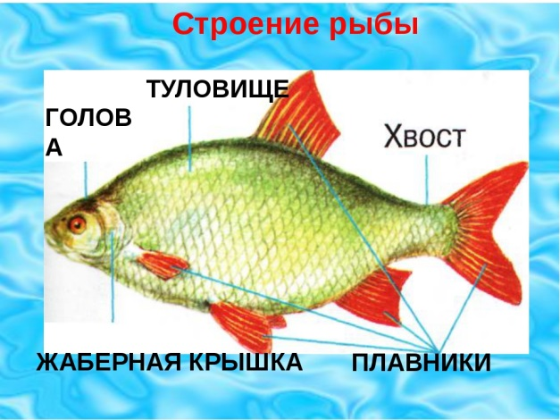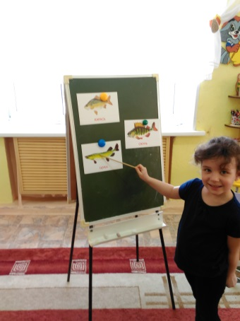
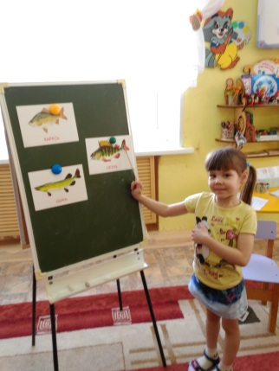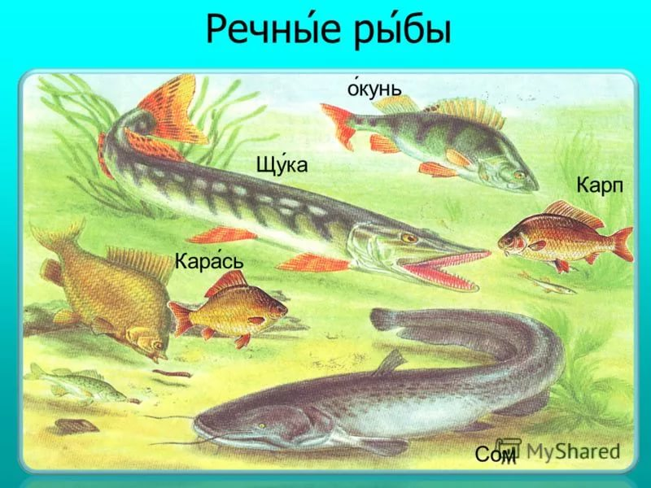

Учились составлять рассказы и сказки о рыбах по схемам.

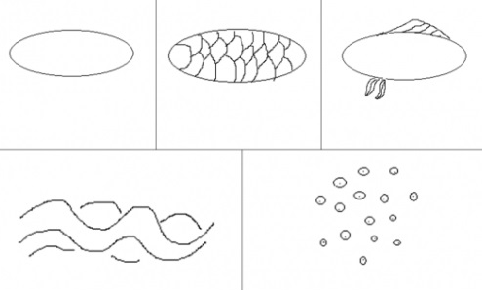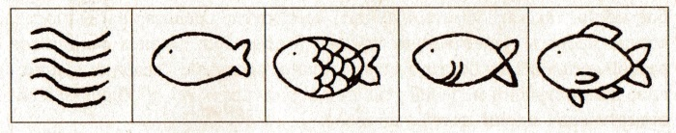

Дети рисовали, лепили, выполняли аппликацию по данной теме в организованной и свободной деятельности.
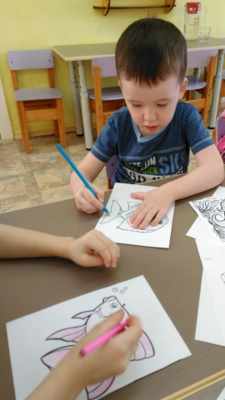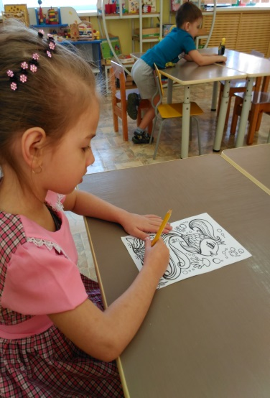

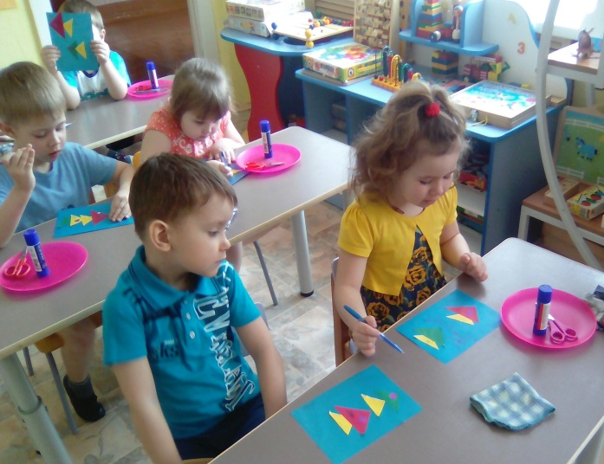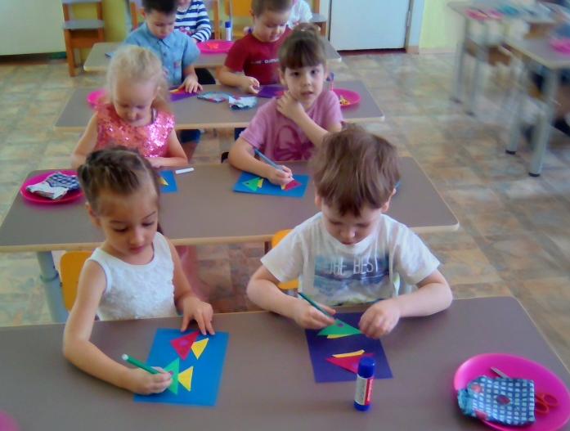

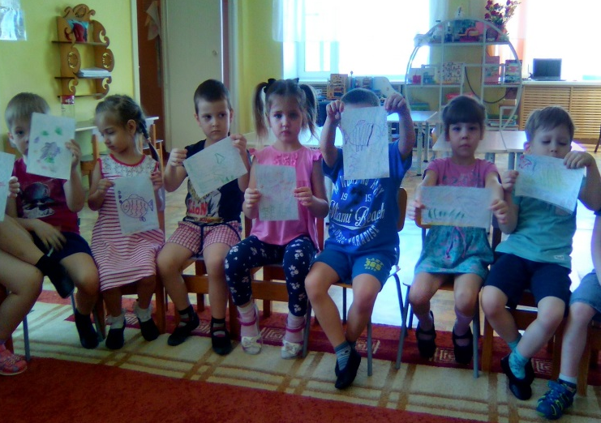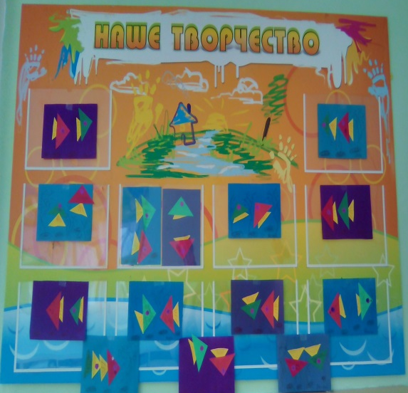

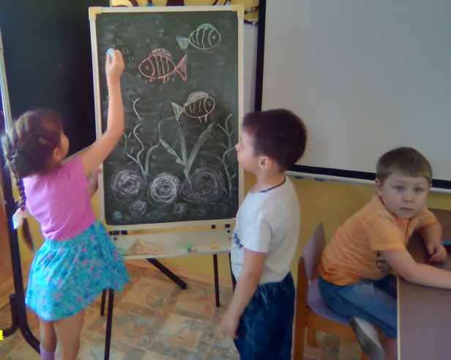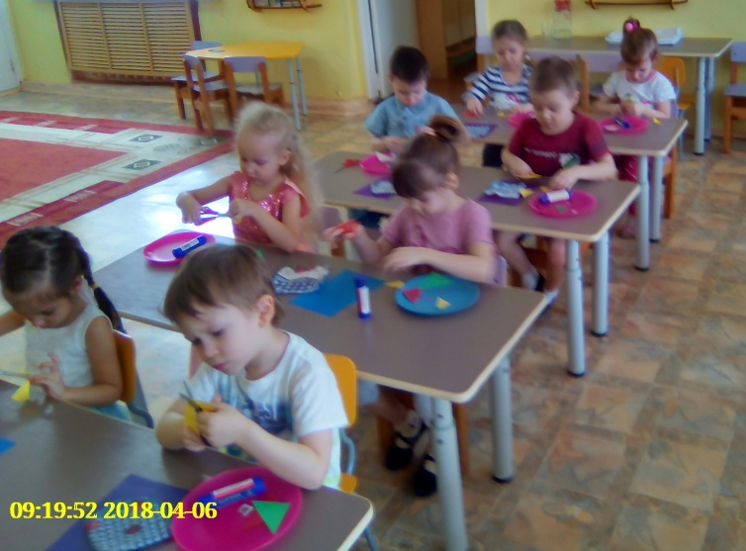
Дети работали с головоломкой «Волшебный круг», выкладывали по схеме рыбок. Было очень интересно и занимательно.

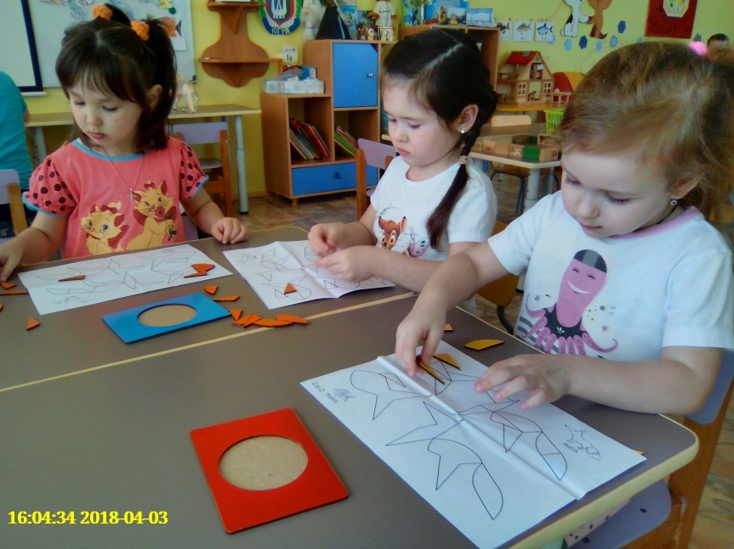

На развлечение «Не обычные приключения рыбки» дети сами готовили себе маски рыбок.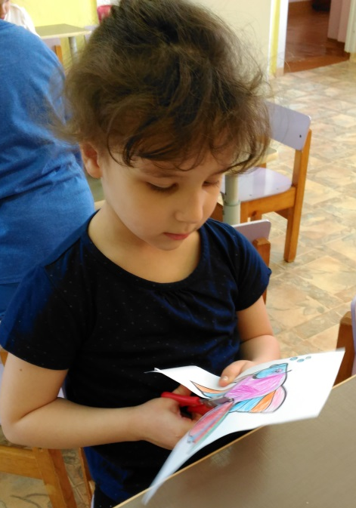 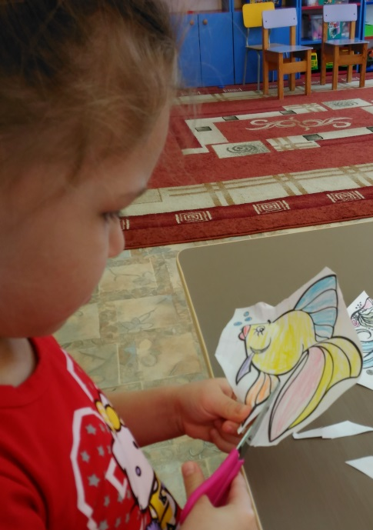

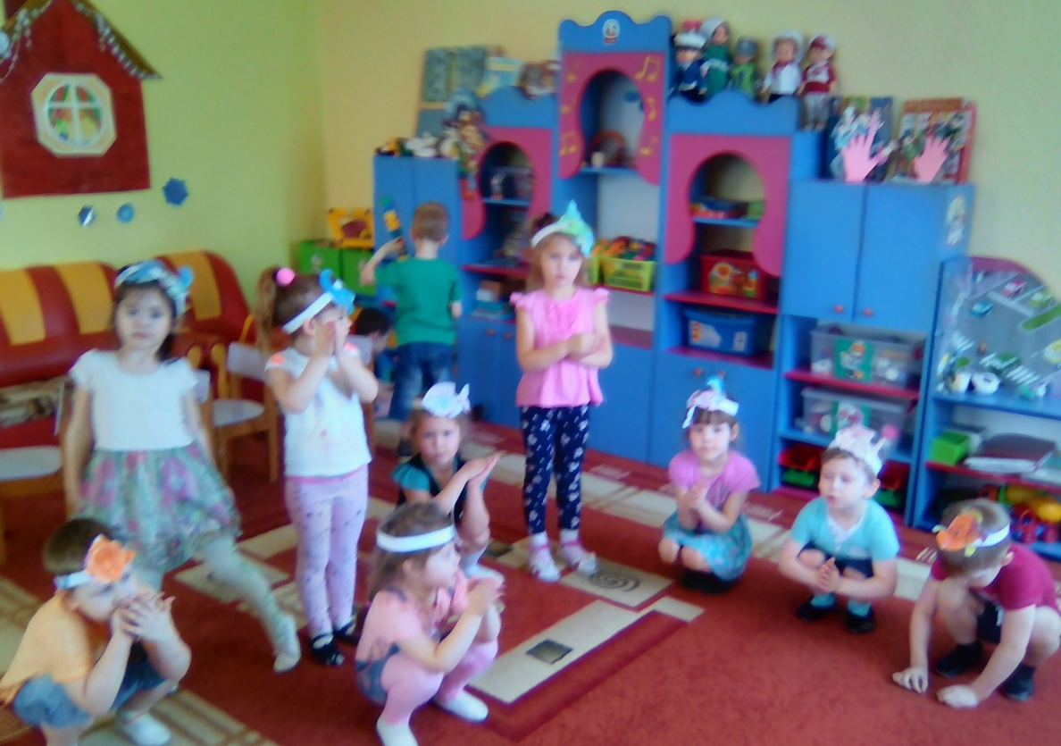

Вот так и прошла наша неделька. Хоть она и закончилась, дети с удовольствием находят и выполняют задания с рыбками. Это математические лабиринты, головоломки, настольные и подвижные игры, работы по рисованию и лепке. Продолжают рассматривать энциклопедии и художественные книги. Очень любят смотреть презентации и фильмы о подводном мире. Неделя была веселой и интерессной.

